參賽編號：主辦單位填寫；報名時參賽隊伍免填。
參賽類別：應用組-Biomedical
類別補充說明：
參賽類別選擇Other Design或Other Application請填寫無法分類之原因。
作品名稱：
(中文) 健康氣味雷達：非侵入式病理檢測方案
(English) Health Odor Radar: A Non-Invasive Solution for Pathological Condition Screening
作品摘要：
- 研究動機
隨著精準醫療與預防醫學的興起，如何個人化且廣泛普及已成為智慧醫療領域的關鍵議題。我們希望開發一種無痛、非侵入式的可攜式檢測裝置，讓患者作為個人化的健康篩檢工具。而氣體作為生物體內表現的特徵之一，身體代謝或症狀的變化往往表現在呼出氣體中的有機化合物(VOCs)上，像是許多慢性病（如糖尿病、腎臟病）在早期都會透過代謝產生特殊的氣味分子，而這也是所謂的「氣味指紋」，但人類嗅覺難以量化這些微小差異，導致治療錯失先機。因此我們開發基於人工智慧電子鼻的可攜式非侵入健康檢測原型系統。系統架構以BMduino為核心控制，驅動多通道氣體感測器陣列，藉由不同感測元件對氣體分子的交叉敏感度，以此模擬生物嗅覺系統的感知機制。本方案為低成本、快速且便利的個人健康監測與遠距醫療應用，提供了前瞻性的技術實現路徑。

- 創新構想
  - 居家健康監測：
作為個人化的健康篩檢工具，使用者可在家中定期進行簡單的氣味檢測，建立個人基礎健康氣味檔案，用於追蹤長期的生理狀態變化。

  - 偏遠地區與基層醫療的初步篩檢：
在醫療資源相對匱乏的地區，本系統可作為一種低成本、易操作的初步分流工具。協助第一線醫護人員快速對大量民眾進行篩檢，找出可能需要進一步精密檢查的個案，提升公共衛生效率。

  - 養老照顧機構的健康管理：
對於有慢性病（如糖尿病、腎臟病）的老人或行動不便者，本技術可提供一種無負擔的日常監測方案，協助照顧者及早發現異常生理跡象，實現預防性照顧。

參、實現方法
- 功能介紹
系統採用專為醫療氣體檢測優化的感測器組合，結合特徵工程與集成學習模型，而其中生物特徵明顯的疾病則為我們裝置的主要對象，其中就包含糖尿病、肝衰竭、腎衰竭等，目前診斷主要依賴有：
- 血液生化檢測：ALT、AST、BUN、Creatinine等指標
- 影像學檢查：超音波、CT等
- 組織切片：侵入性檢查，風險較高
現有方法雖然測量準確，但仍有不少局限性：
- 檢測時間長（數小時至數天）
- 需要專業設備與人員，造成偏遠地區醫療資源不足
- 成本較高，不適合大規模篩查
- 侵入性採樣造成患者不適

因此我們將本系統整合多通道金屬氧化物半導體 (MOS) 氣體感測器陣列與AI分析兩大核心功能，精確捕捉人體呼氣中微量的揮發性有機化合物（VOCs）變化。把原本無形的『氣味』轉換成電腦看得懂的『數位訊號』。接著，系統會去分析這些訊號的特徵，再經由統計分類模型解析「氣味指紋」。最終，系統能自動辨識潛在的代謝異常或特定病理狀態，並即時輸出視覺化的檢測結果，達成低成本、非侵入式的智慧健康篩檢目標。

疾病類型 | 主要生物標誌物 | 氣味特徵 | 濃度範圍(ppb)
肝衰竭 | 二甲基硫醚、乙硫醇 | 爛菜味、硫磺味 | 50-200
腎衰竭 | 氨氣、三甲胺 | 尿味 | 100-500
糖尿病 | 丙酮、異戊二烯 | 爛蘋果味、丙酮味 | >200
表一：病症與其有機化合物VOCs濃度比較

- 系統架構
- 樣本採集與感測端：
使用者對著裝置吹氣，裝置會採集氣體並與多通道氣體感測器陣列發生反應，以此反饋到感測器的電導值上，以供MCU辨別獨特的氣味指紋。
- 訊號處理：
為了確保分析的精準度，系統先採用差分訊號來減少雜訊產生的干擾，然後透過濾波電路進一步去雜訊，最後在放大後接入ADC類比數位轉換器來轉換成可供讀取的數位訊號。
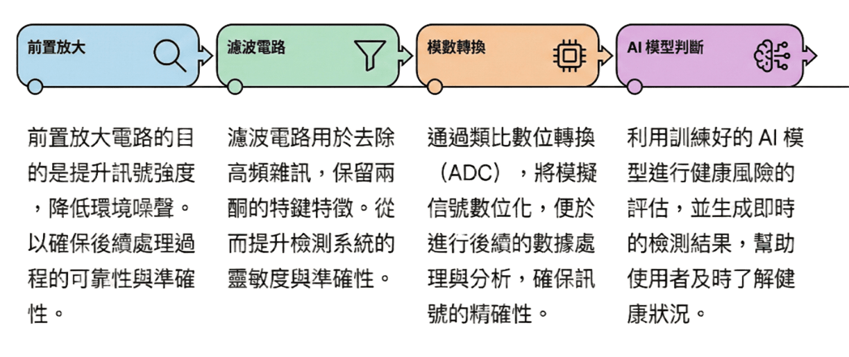
圖一：訊號處理示意圖

- 硬體運算核心：
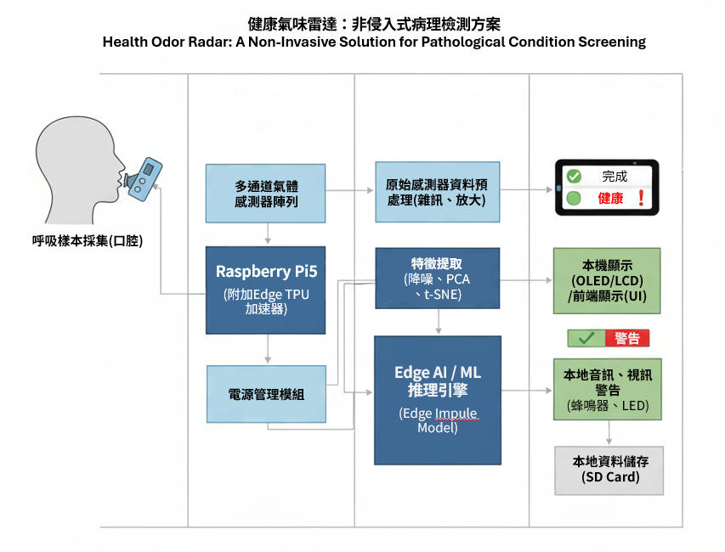
作為運算核心的BMduino無法運行Python或TensorFlow等重型框架，因此我們採用TinyML (微型機器學習)的開發流程：「PC訓練，單晶片推理」來實現AI氣味辨識，而且由於BMduino的SRAM只有32KB，所以比起大型的神經網路(CNN/RNN)，我們決定採用SVM(支援向量機)不僅僅運行速度極快，而且只佔用幾KB空間。
MCU
圖二、系統示意圖

肆、預期成果
- 作品核心價值與技術實現
本系統針對精準醫療與預防醫學需求，開發出一款無痛、非侵入式的可攜式檢測裝置。
- 技術核心： 以BMduino為控制核心，驅動多通道氣體感測器陣列。
- 生物感知模擬： 利用不同元件對氣體分子的「交叉敏感度（Cross-sensitivity）」，模擬生物嗅覺機制。
- AI 氣味指紋：採集人體呼出氣體中的揮發性有機化合物（VOCs），透過 AI 演算法提取特定的「氣味指紋」，實現對糖尿病、腎臟病等代謝異常狀態的早期輔助篩檢。

- 商業模式與服務價值
我們致力於建立從「居家檢測」到「遠距醫療」的完整生態系：
(1) 硬體基礎與數據服務 (SaaS)： 透過低成本硬體降低普及門檻，並提供 AI 深度病理分析報告之訂閱服務，將數據轉化為長期的健康管理價值。
(2) 多層次應用場景：
- 居家監控： 使用者每日檢測，系統自動比對「個人健康基準線」，異常時即時預警。
- 診所初篩： 作為基層醫療的「診前前哨站」，快速分流高風險族群。
- 遠距醫療： 將「氣味」數位化上傳雲端，補足現行遠距看診缺乏「聞診」數據的缺口。

